ข้อมูลพื้นฐานโรงเรียนวัดสุทธิสะอาด
ผู้บริหารโรงเรียน วัดสุทธิสะอาด.
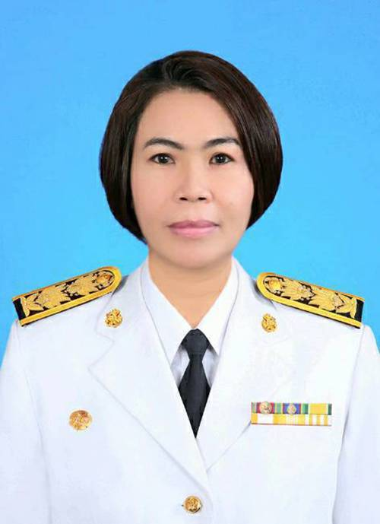

นางสาวอรุณสรี ดำบรรณ์ .
ผู้อำนวยการสถานศึกษา โทร 093-6245354 .

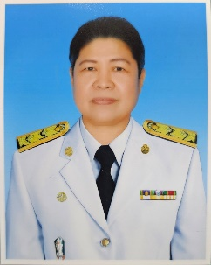
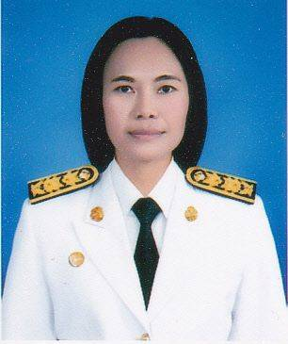

นางสาวนิตยา อุทัยเรือง นางถนอมวงศ์ กลิ่นจันทร์หอม รองผู้อำนวยการสถานศึกษา โทร 085 - 9821782 รองผู้อำนวยการสถานศึกษา โทร 093 - 1532419
.

ปรับปรุงข้อมูลวันที่ 11 เม.ย. 67

ข้อมูลนักเรียน โรงเรียนวัดสุทธิสะอาด
ประจำปีงบประมาณ พ.ศ. 2567 (ปีการศึกษา 2566)
สำนักงานเขตคลองสามวา กรุงเทพมหานคร
ข้อมูล ณ 1 มีนาคม 2567 .
ระดับ | ชาย | หญิง | รวม
อนุบาล | 61 | 71 | 132
ประถมศึกษา | 266 | 290 | 556
มัธยมศึกษาตอนต้น
มัธยมศึกษาตอนปลาย
รวม | 327 | 361 | 688

ข้อมูลครู โรงเรียนวัดสุทธิสะอาด
งบประมาณ พ.ศ. 2567 (ปีการศึกษา 2566)
สำนักงานเขตคลองสามวา กรุงเทพมหานคร
ข้อมูล ณ 1 มีนาคม 2567 .
ครูไทย | ต่ำกว่า ป.ตรี | ป.ตรี | ป.โท | ป.เอก | รวม
ข้าราชการ | - | 22 | 13 | - | 35
อัตราจ้าง | 5 | 1 | - | - | 6
รวม | 5 | 23 | 13 | - | 41
ครูต่างชาติ | ต่ำกว่า ป.ตรี | ป.ตรี | ป.โท | ป.เอก | รวม
สัญชาติฟิลิปปินส์ | - | 2 | - | - | 2
สัญชาติจีน | - | 1 | - | - | 1
รวม | - | 3 | - | - | 3
รวม | 5 | 26 | 13 | - | 3

ข้อมูลเงินนอกงบประมาณ โรงเรียนวัดสุทธิสะอาด
งบประมาณ พ.ศ. 2567 (ปีการศึกษา 2566)
สำนักงานเขตคลองสามวา กรุงเทพมหานคร
ข้อมูล ณ 1 มีนาคม 2567 .
เงินอุดหนุนทั่วไป | รัฐบาล | กทม. | รวม | จ่าย | คงเหลือ
ค่าจัดการเรียนการสอน | 641,019.00 |  | 641,019.00 | 641,019.00 | 0
ค่าอุปกรณ์การเรียน | 138,900.00 |  | 138,900.00 | 138,900.00 | 0
ค่าเครื่องแบบนักเรียน | 130,200.00 |  | 130,200.00 | 130,200.00 | 0
ค่าหนังสือเรียน | 215,386.50 |  | 215,386.50 | 215,386.50 | 0
ค่ากิจกรรมพัฒนาผู้เรียน | 323,547.00 |  | 323,547.00 | 323,547.00 | 0
อาหารเสริม (นม) | 658,287.60 |  | 658,287.60 | 658,287.60 | 0
อาหารกลางวัน | 1,351,350.00 | 170,088.00 | 1,417,400.00 | 1,417,400 | 0
รวม | 3,458,690.10 | 170,088.00 | 3,524,740.10 | 3,524,740.10 | 0

เงินบริจาค | นักเรียน/ผู้ปกครอง | บริษัทเอกชน สมาคม ชมรม และอื่นๆ | รวม | จ่าย | คงเหลือ
- | - | - | - | - | -
รวม | - | - | - | - | -

